**שיטות הידור (קומפילציה) - 046266**

**חורף תשפ"ד**

**תרגיל יבש מס. __2__**

**שם: יובל גנאור ת"ז: 314845785**

**שם: שובל וקנין ת"ז: 206696890**

**תאריך: 1.4.2024**

**שאלה 1**

1. הגדרנו את התכונה continueList כתכונה נוספת ל-BLK ול-S.

קיצרנו את שמות התכונות בפריסת הקוד, למשל nextList כתוב כ-next. להלן פריסת הקוד:

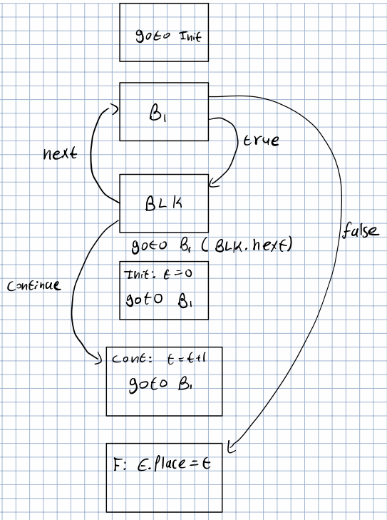

לוודא שלא צריך להוסיף goto ל-F

1. נוסיף מרקרים לדקדוק הנתון:

$$E→whileContinues N M_{1} \left(B_{1}\right) M_{2} BLK \\ \{$$

$$backpatch(N.nextList, nextquad()); // goto Init$$

$$t=newtemp();$$

$$emit\left(\text{"t := 0"}\right);$$

$$emit("\text{goto " }M_{1}.quad);$$

$$backpatch\left(B_{1}.trueList, M_{2}.quad\right);$$

$$backpatch\left(B_{1}.falseList, nextquad() + 3\right); // goto F$$

$$backpatch\left(BLK.nextList, M_{1}.quad\right);$$

$$backpatch\left(BLK.continueList, nextquad()+1 \right); // goto cont$$

$$emit("\text{goto " }M_{1}.quad);$$

$$emit\left(\text{"t := t + 1}"\right);$$

$$emit("\text{goto " }M_{1}.quad);$$

$$\text{emit(}\text{E.place}\text{ " ≔ t")};$$

$$\}$$

$$S→continue \\ \{$$

$$S.continueList=makeList\left(nextquad()\right);$$

$$emit\left(\text{"goto ___" }\right);$$

$$\}$$